МІНІСТЕРСТВО ОСВІТИ І НАУКИ УКРАЇНИ

НАЦІОНАЛЬНИЙ ТЕХНІЧНИЙ УНІВЕРСИТЕТ

«ХАРКІВСЬКИЙ ПОЛІТЕХНІЧНИЙ ІНСТИТУТ»

Кафедра «Програмна інженерія та інформаційні технології управління»

Звіт з лабораторної роботи №2

З предмету «Організація баз даних і знань»

Виконав

Студент групи КН-36а

Рубан Ю.Д.

Перевірили:

Козуля М.М.

Лютенко І.В.

Харків

2017

**1 Ход выполнения работы**

1. Открыть модель, созданную в результате выполнения 1 части работы
2. Перейти к физической модели.
3. Изменить параметры полей в таблицах
4. Проверить установку целевой СУБД.
5. Создание базы данных с помощью СУБД Access.
6. Подключение модели к созданной базе данных.
7. Создание базы данных на основе разработанной модели.
8. Проверка результата создания базы данных.
9. Сохранить созданную модель и закончить работу.

**2 Внешний вид созданной базы данных**

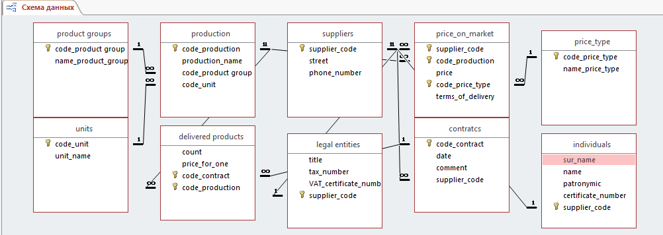

**3 Выводы**

В данной лабораторной работе я научился создавать базы данных в СУБД Access с использованием заранее разработанной модели данных в ERWin.